**Задаём на всех linux - хостах полное доменное имя:**

hostnamectl set-hostname <name>.au.team; exec bash

где **<name>** - имя в соответствие с топологием в нижнем регистре;

* + Также правим имя в конфигурационном файле по пути **/etc/sysconfig/network**:
    - **например:**

vim /etc/sysconfig/network

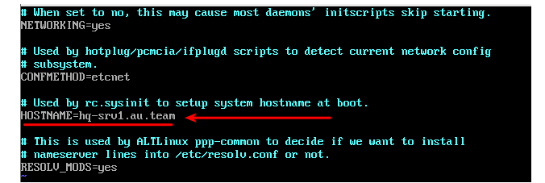

**Создайте локальную учетную запись:**

* Создаём пользователя **sshuser** с паролем **P@$$w0rd**

useradd sshuser -m -U – u 1010 -s /bin/bash

* Задаём пароль для пользователя **sshuser**:

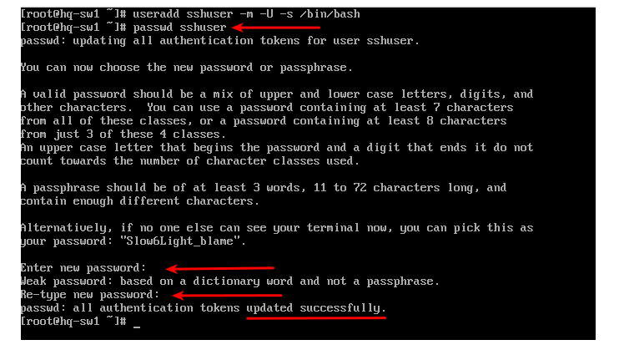

* Добавляем пользователя **sshuser**в группу **wheel**
  + поскольку штатное состояние политики: **wheelonly** (Означает что пользователь из группы wheel имеет право запускать саму команду sudo, но не означает, что он через sudo может выполнить какую-то команду с правами root)

usermod -aG wheel sshuser

* Добавляем следующую строку в файл в **/etc/sudoers** чтобы была возможность запуска sudo без дополнительной аутентификации:

vim /etc/sudoers

* + Результат:

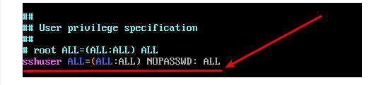

* Проверяем:
  + выполняем вход из под пользователя **sshuser** и пытаемся повысить привелегии:

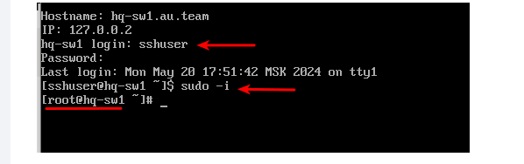

**Настройте безопасный удаленный доступ на сервере HQ-SRV:**

Т.к. настройка всех параметров идентична для всех устройств пример будет показан на устройстве **HQ-SRV**. Все настройки заключаются в изменении конфигурационного файла **sshd_config**. Для удобства выполнения пользуйтесь поиском по файлу (ctrl+w)  
**a. Banner ( Authorized access only! );**

nano /etc/openssh/banner

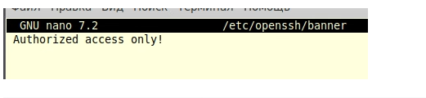

nano /etc/openssh/sshd_config

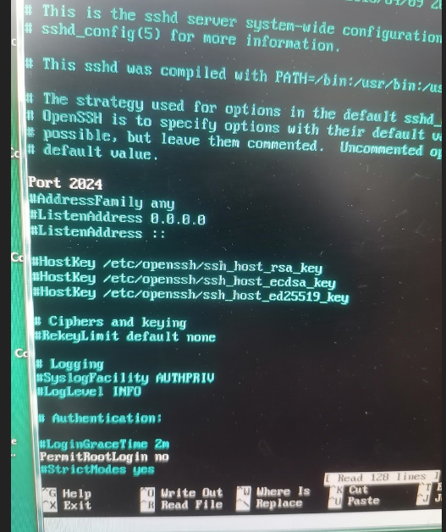

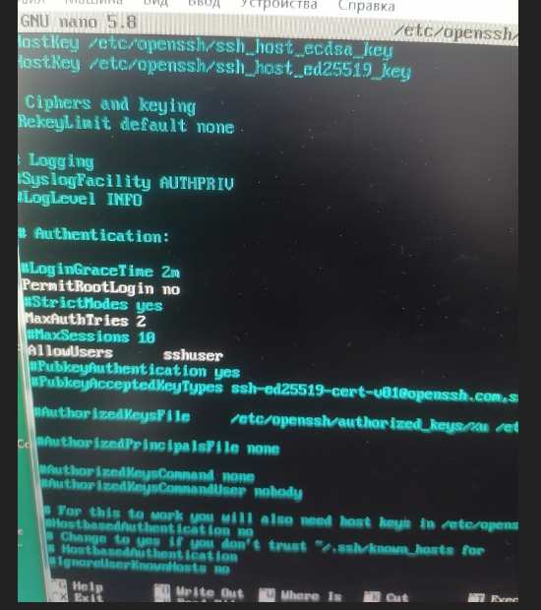

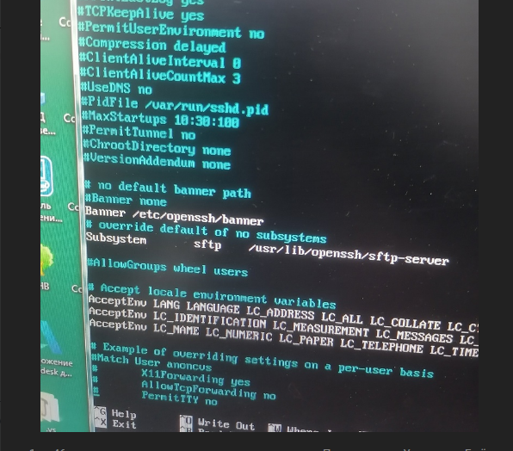

**Или можно так**

* Редактируем конфигурационный файл **/etc/openssh/sshd_config**:

vim /etc/openssh/sshd_config

* + вносим следующие изменения:

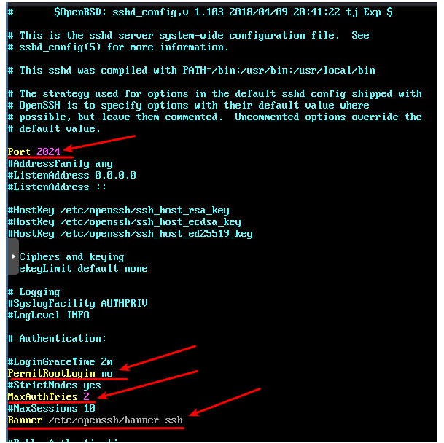

* Создаём файл с баннером:

echo "This is a secure system. Authorized Access Only!" > /etc/openssh/banner-ssh

* Перезапускаем службу **sshd**:

systemctl restart sshd

* Проверяем:

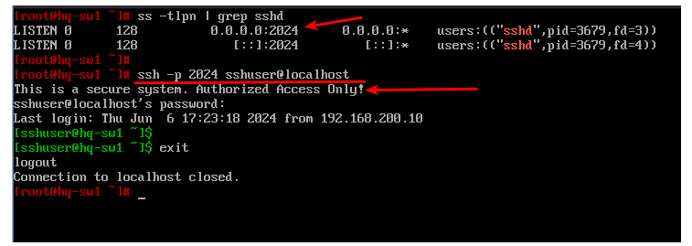

**Настройте протокол динамической конфигурации хостов.**

**HQ-R**

nano /etc/sysconfig/dhcpd

DHCPDARGS=ens224

ctrl-x

y

enter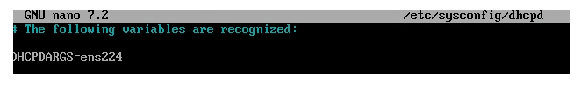

cp /etc/dhcp/dhcpd.conf{.example,}

nano /etc/dhcp/dhcpd.conf

поправляем файл: 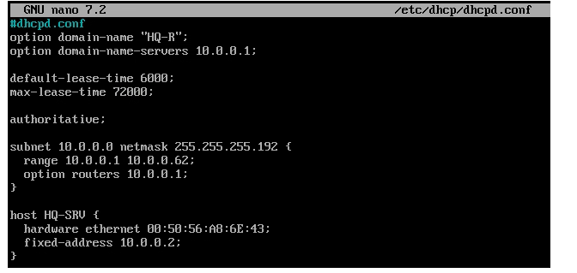  
 **не забываем про название домена!!!**

Проверяем файл на правильность заполнения. Обратите внимание, что файл заполнен в точности со скриншотом выше. (фигурные скобки в начале и конце секции, знаки **;** и тд.)

dhcpd -t -cf /etc/dhcp/dhcpd.conf

systemctl enable --now dhcpd

systemctl status dhcpd

journalctl -f -u dhcpd

**HQ-SRV**

systemctl restart network

После проделанных манирпуляций HQ-SRV должен получить статический адрес.

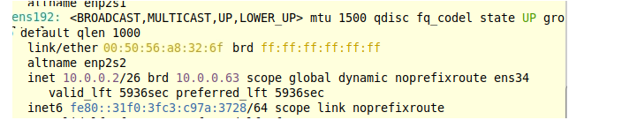

**Сконфигурируйте файловое хранилище:**

**сначала на машину HQ_SRV добавьте 3 жестких диска по 1Гб и проверьте их**

lsblk

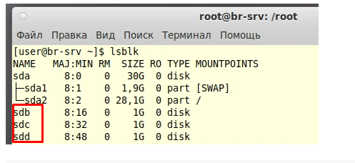

**далее создайте рейд5**

mdadm --create /dev/md0 --level=5 --raid-devices=3 /dev/sdb /dev/sdc /dev/sdd

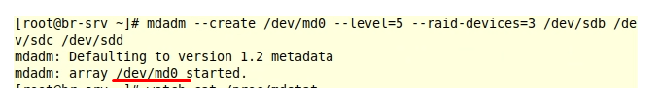

watch cat /proc/mdstat

**отформатируйте в нужную файловую систему**

mkfs.ext4 /dev/md0

**создайте каталог монтирования**

mkdir /mnt/raid5

**смонтируйте рейд**

mount /dev/md0 /mnt/raid5

**добавьте его в автомонтирование системы при включении**

nano /etc/fstab

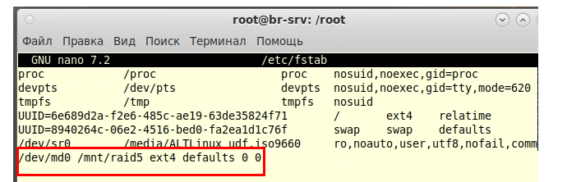

Проверяем работоспособность:

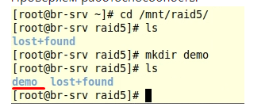

**Далее вам необходимо сделать папку сетевой.**

**пример настройки**

Установка сервера:

# apt-get install nfs-server

Запуск службы:

# systemctl enable --now nfs

Настройка подключаемых каталогов:

1. Первым делом, нужно создать каталог, который мы хотим расшарить (по заданию каталог /mnt/raid5):

# mkdir /mnt/raid5

1. После этого нужно отредактировать файл /etc/exports, в котором хранятся настройки каталогов NFS.

# mcedit /etc/exports

1. В файле /etc/exports следует указать экспортируемые каталоги (каталоги, которые будет разрешено монтировать с других машин) и IP, с которых будет доступ:

/mnt/raid5 10.0.2.0/24(rw,subtree_check)

**Примечание:** Между адресом и скобками с параметрами не должно быть пробела

- **/home/share** - каталог для общего доступа

- **10.0.2.0/24** - адрес сети, для которой разрешен доступ

- **(rw)** - параметры доступа

- без **subtree_check**/**no_subtree_check** доступа не будет

1. После внесения изменений в файл /etc/exports, для применения параметров, необходимо перезапустить сервер:

# systemctl restart nfs.service

1. Проверить список экспортируемых файловых систем можно, выполнив команду:

# exportfs

Вывод:

/mnt/raid5 10.0.2.0/24

### Параметры доступа

В скобках можно указать следующие параметры:

* **rw** - разрешить чтение и запись в этой папке;
  + **ro** - разрешить только чтение;
* **sync** - отвечать на следующие запросы только тогда, когда данные будут сохранены на диск (по умолчанию);
  + **async** - не блокировать подключения пока данные записываются на диск;
* **secure** - использовать для соединения только порты ниже 1024;
  + **insecure** - использовать любые порты;
* **nohide** - не скрывать поддиректории при открытии доступа к нескольким директориям;
* **root_squash** - подменять запросы от root на анонимные, используется по умолчанию;
  + **no_root_squash** - не подменять запросы от root на анонимные;
  + **all_squash** - превращать все запросы в анонимные;
* **subtree_check** - проверять не пытается ли пользователь выйти за пределы экспортированной папки;
  + **no_subtree_check** - отключить проверку обращения к экспортированной папке, улучшает производительность, но снижает безопасность, можно использовать когда экспортируется раздел диска;

## Подключение клиента

### Клиента лучше подключать через fstab

### Консоль

Для того, чтобы смонтировать NFS-каталог в консоли, нужно создать каталог, куда будет монтироваться папка, и выполнить следующую команду:

$ su -

# mkdir /mnt/share

# mount 10.0.2.6:/mnt/raid5 /mnt/share

### Fstab

Для монтирования через Fstab нужно создать каталог, куда будет монтироваться папка, и отредактировать соответствующий файл:

$ su -

# mkdir /mnt/Share

# mcedit /etc/fstab

Вставляем следующую строчку:

10.0.2.6:/mnt/raid5 /mnt/Share nfs rw 0 0

И сохраняем файл.

Проверяем доступность сетевой папки и возможность сохранять и редактировать папки с машины HQ-CLI.

**P.S.**

**Права на каталог никто не отменял… а, следовательно, думайте, что осталось сделать))))**